２－３ 環境監視結果の概要及び評価

2-3-1 大気質

(1) 環境監視の実施状況
大気質については、事業者所管の２測定局（C局、L-2局）の常時測定と大阪府所管佐野中学校局の「大阪府地域大気汚染常時監視測定データファイル」の活用により、二酸化窒素、浮遊粒子状物質などの環境監視が実施された。
測定地点を図2-3-1に示す。

図2-3-1 大気質の測定地点
(2) 環境監視結果の概要
ア．二酸化窒素
二酸化窒素の測定結果を表2-3-1に示す。Ｃ局、Ｌ－２局及び大阪府所管佐野中学校局では、日平均値の年間98％値は0.027～0.034ppmの範囲にあり、いずれの測定局も環境基準に適合し、管理目標も満足していた。
また、周辺の大阪府所管の一般局においても、日平均値の年間98％値が0.023～0.041ppmの範囲であり、同様に環境基準に適合していた。
なお、事業者所管の測定局で二酸化窒素濃度の日平均値が0.06ppm を超えた日はなかった。
経月変化については、図2-3-2に示すとおりで、周辺の大阪府所管の一般局と概ね同様の傾向を示していた。

表2-3-1 二酸化窒素の測定結果

図2-3-2 二酸化窒素濃度の経月変化（月平均値）

(注) 大阪府所管佐野中学校については、「大阪府地域大気汚染常時監視測定データファイル」を
活用し、平成20年4月1日から平成21年3月31日までのデータを用いた。
イ．浮遊粒子状物質
浮遊粒子状物質の測定結果を表2-3-2に示す。Ｃ局、Ｌ－２局及び大阪府所管佐野中学校局では、日平均値が0.10 mg／m^{３}を超えた日、１時間値が0.20 mg／m^{３}を超えた時間は無く、短期的及び長期的評価による環境基準に適合していた。日平均値の２％除外値は、0.050～0.051mg／m^{３}の範囲であった。
また、周辺の大阪府所管の一般局（７局）においても全局で短期的及び長期的評価による環境基準に適合しており、日平均値の２％除外値は、0.047～0.067mg／m^{３}の範囲であった。
経月変化については、図2-3-3に示すとおりで、周辺の大阪府所管の一般局と概ね同様の傾向を示していた。

表2-3-2 浮遊粒子状物質の測定結果

図2-3-3 浮遊粒子状物質の経月変化（月平均値）

(注) 大阪府所管佐野中学校については、「大阪府地域大気汚染常時監視測定データファイル」を
活用し、平成20年4月1日から平成21年3月31日までのデータを用いた。

(3) 評 価
○ 二酸化窒素、浮遊粒子状物質ともに、全ての測定地点で環境基準に適合していた。
○ 二酸化窒素、浮遊粒子状物質ともに、管理目標を満足していた。
○ 事業者の監視局における大気質濃度は、周辺の大阪府所管の測定局とほぼ同レベルの数値であり、経月変化もほぼ同様の傾向であった。

以上のことから、事業による影響は小さく、環境保全目標を満足していると考えられる。

2-3-2 水質

(1) 環境監視の実施状況
生活環境項目、栄養塩類等の項目については空港島周辺の４点と内部水面３地点で四季調査が実施された。測定点を図2-3-4に示す。

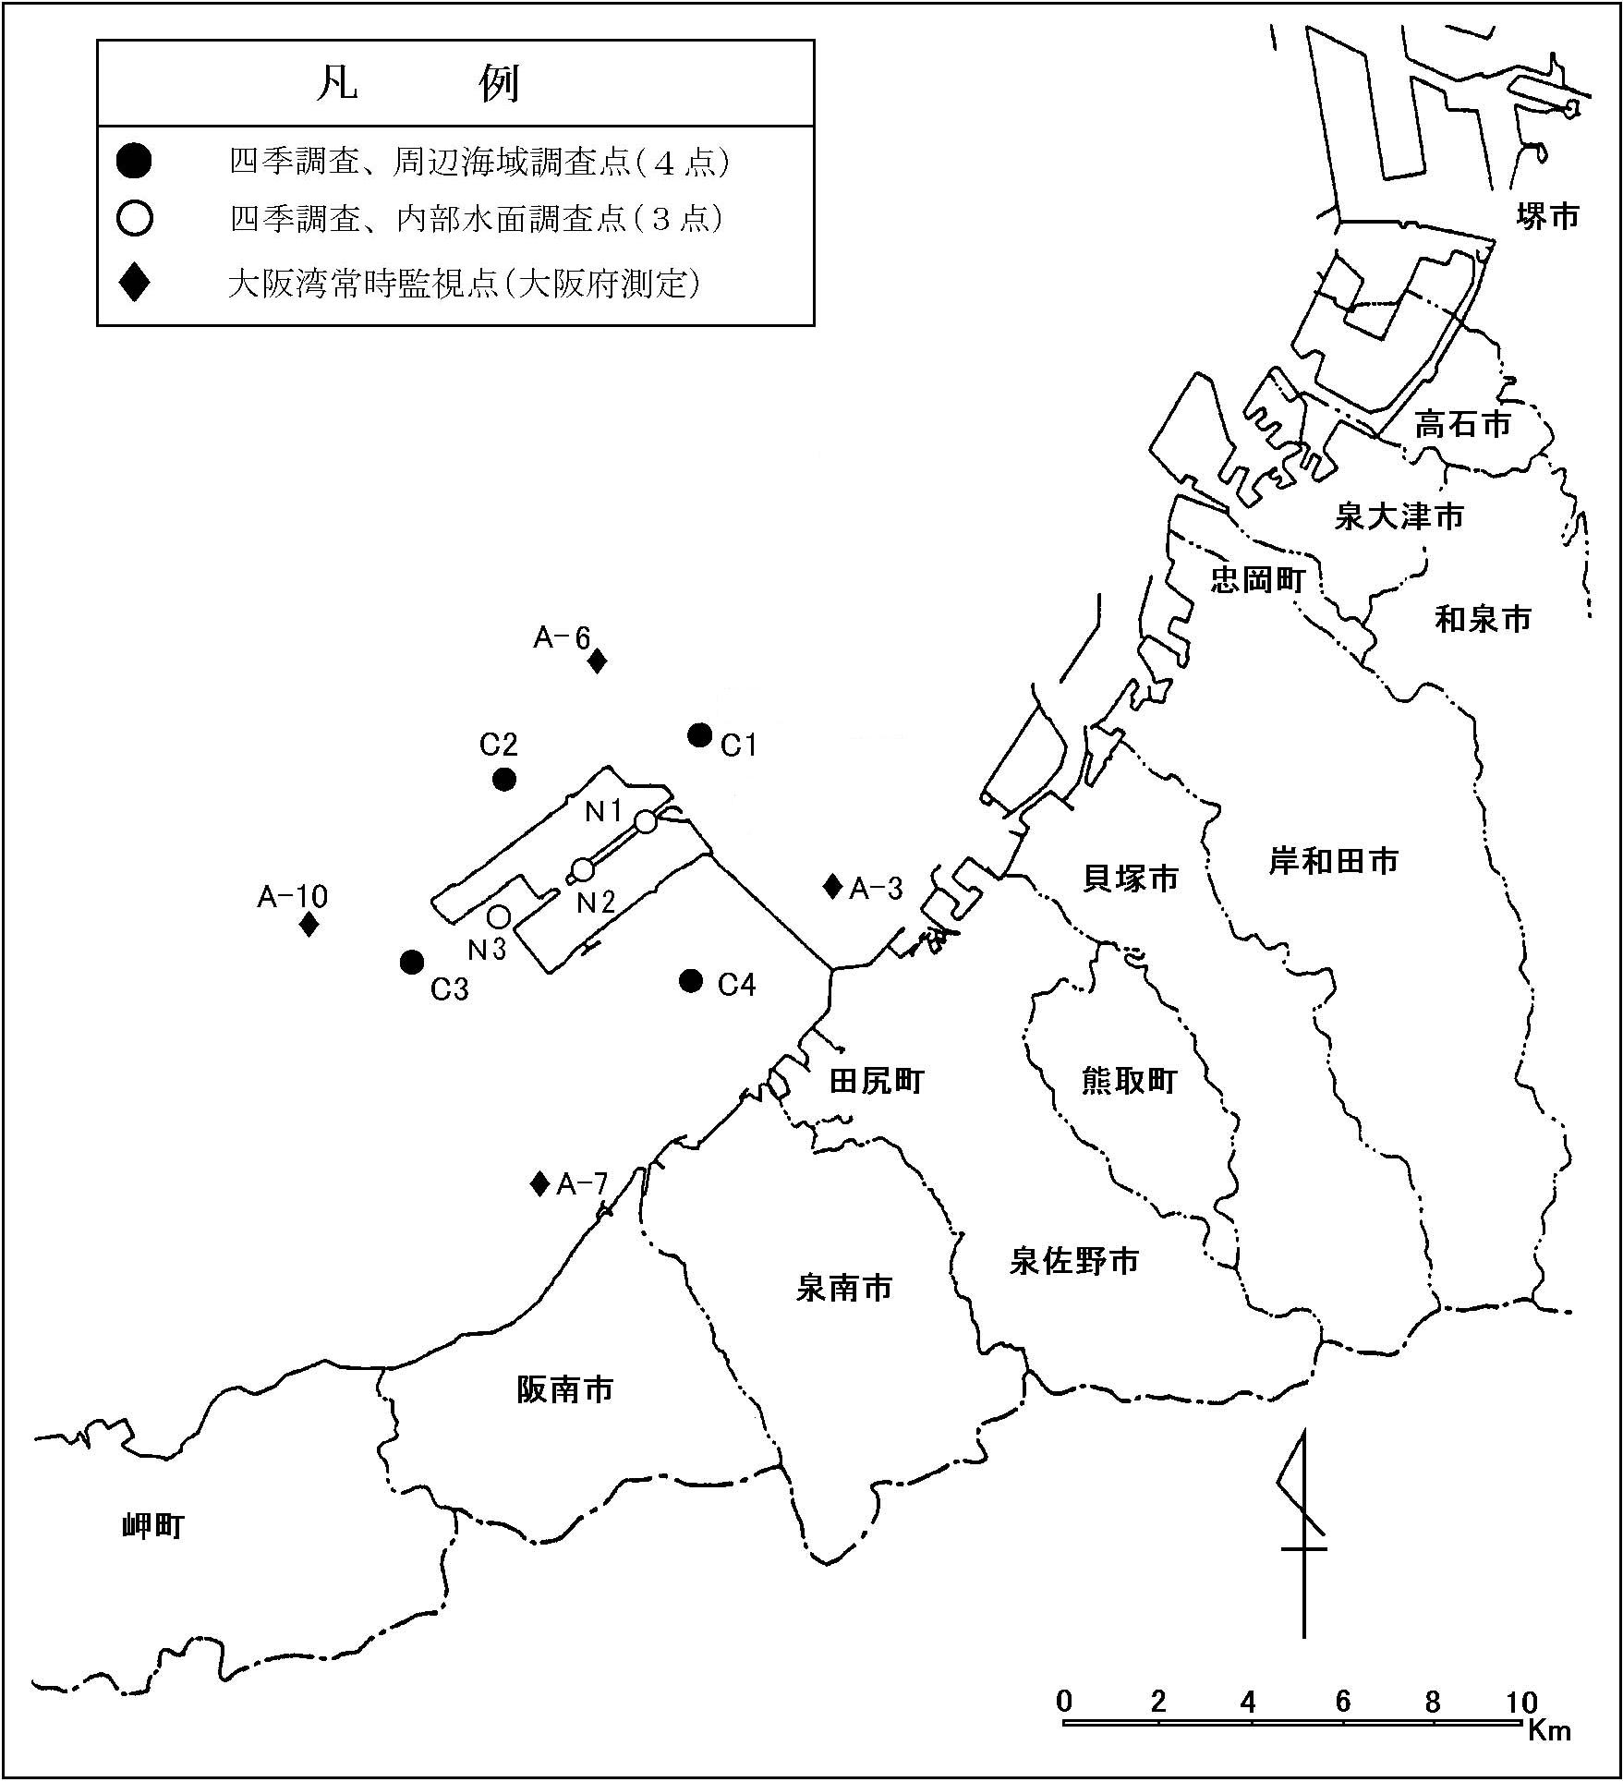

図2-3-4 水質測定地点
(2) 環境監視結果の概要
ア．四季調査
生活環境項目等の四季調査結果を表2-3-3に示す。また、ＣＯＤ、Ｔ－Ｎ及びＴ－Ｐの環境基準の適合状況を表2-3-4及び表2-3-5に示す。
ＣＯＤ、Ｔ－Ｎ及びＴ－Ｐのいずれについても、事業者の測定結果（空港島周辺及び内部水面）と、空港周辺海域で大阪府が実施している水質常時監視結果との間に大きな差は認められず、環境基準の適合状況においても、両者はほぼ同レベルであった。
過年度における調査結果と比較すると、概ね横ばい傾向にあり、大阪府水質常時監視結果と同様の傾向にあった。

表2-3-3 海域水質の調査結果（四季調査）

表2-3-4 海域水質の環境基準値との対比（その１）

表2-3-5 海域水質の環境基準値との対比（その２）

(3) 評 価
○ 四季調査における事業者の調査結果（空港島周辺及び内部水面）と、周辺海域で大阪府が実施した大阪湾常時監視の調査結果との間に大きな差は認められず、環境基準の適合状況においても、両者はほぼ同レベルであった。

以上のことから、事業による影響は小さく、環境保全目標を満足しているものと考えられる。

2-3-3 底 質

(1) 環境監視の実施状況
海域底質に係る環境監視は、ＣＯＤ、強熱減量、硫化物等の項目について、空港島周辺海域の４点で年２回、内部水面の３点で年４回実施された。
測定点を図2-3-5に示す。

図2-3-5 底質の測定地点
(2) 環境監視結果の概要
海域底質の測定結果を表2-3-6に示す。
ＣＯＤは乾泥１ｇ当たり2.7～27mg、強熱減量は3.0～9.6％、Ｔ－Ｎは乾泥１ｇ当たり0.50～2.7mg、硫化物は乾泥１ｇ当たり0.08～0.77mgの範囲にあり、周辺海域で大阪府が実施した大阪湾常時監視の結果と比較しても、特に大きな差は認められなかった。
Ｔ－Ｐは乾泥１ｇ当たり0.35～1.20mgの範囲にあり、冬（２月）の調査結果が全ての地点で従来に比べて高い値を示していた。
過年度における調査結果と比較すると、空港島周辺海域の４点における硫化物は減少傾向がみられたが、内部水面のＮ３地点におけるＣＯＤとＴ－Ｎはやや増加した。

表2-3-6 海域底質の測定結果

図2-3-6 海域底質のT-Pの経月変化

(3) 評 価
○ ＣＯＤ、Ｔ－Ｎ、硫化物については、事業者における調査結果と周辺海域で大阪府が実施した大阪湾常時監視の結果の間に、特に大きな差は認められなかった。
○ Ｔ－Ｐについては、冬の調査結果が、全ての地点で冬に高い値を示した。他の季節では過年度と同レベルであった。冬の調査結果が一時的なものかどうか今後のデータを注視していく必要がある。

以上のことから、底質については、今後もその変化に注意して監視していくことが必要であると考えられる。
2-3-4 騒音・低周波音等

(1) 環境監視の実施状況
航空機騒音等に係る環境監視については、常時測定が４地点で、定期測定が９地点で年４回実施された。また、低周波音の定期測定が１地点において年４回実施された。航空機離着陸経路の６断面において、年２～４回の経路及び高度の定期測定が実施された。測定地点を図2-3-7に示す。

地点No. | 所在地 | 地点No. | 所在地
① ◎ | 泉大津市汐見町 | ⑧ ◎ | 貝塚市二色３丁目
② ◎ | 泉佐野市りんくう往来南 | ⑨ ● | 田尻町りんくうポート南
③ ◎ ※ | 岬町多奈川小島 | ⑩ ● | 泉南市りんくう南浜
④ ● | 堺市南区庭代台 | ⑪ ● | 阪南市箱作
⑤ ● | 高石市高砂２丁目 | ⑫ ● | 和泉市和田町
⑥ ● | 忠岡町新浜３丁目 | ⑬ ● | 熊取町希望が丘
⑦ ● | 岸和田市臨海町
〔凡例〕 ◎騒音常時測定点〔※：低周波音の定期測定点〕
●騒音定期測定点
図2-3-7 航空機騒音及び低周波音の測定地点
(2) 環境監視結果の概要
ア 航空機騒音
(ｱ) 常時測定結果
常時測定局における測定結果を、表2-3-7に示す。
WECPNLの各測定地点の年間パワー平均値は50～58の範囲にあり、全局で航空機騒音に係る環境基準に適合していた。
経年変化をみると、泉大津市汐見町と岬町多奈川小島の地点が、平成19年、平成20年とWECPNL値が減少した。これは、近年航空機の小型化が進んでいることや、Ｂ滑走路がＡ滑走路より2300ｍ沖にあるため、Ｂ滑走路を使用する着陸便のピーク値の減少がみられることから、WECPNL値が減少したものと考えられる。

表2-3-7 航空機騒音の測定結果（常時測定）

(ｲ) 定期測定結果
定期測定結果を表2-3-8に示す。
WECPNLの各測定地点のパワー平均値は50未満～53の範囲にあり、いずれの地点においても航空機騒音に係る環境基準に適合していた。

表2-3-8 航空機騒音の測定結果（定期測定）

イ 航空機による低周波音
低周波音の測定結果を表2-3-9に示す。音圧レベルのピーク値のパワー平均値は、72～75dBの範囲にあった。
表2-3-9 航空機による低周波音の測定結果

（注）低周波音：1/3オクターブバンド中心周波数1～80Hzの音圧レベル

ウ 航空機の経路及び高度
航空機の経路及び高度の調査実施状況を表2-3-10に示す。小島断面（離陸、着陸）において年４回、高石（着陸）及び岸和田断面（離陸、着陸）、貝塚断面（離陸、着陸）において年２回実施された。それぞれの断面における調査結果を図2-3-8(1)～(6)に示す。
着陸では、直線進入する南西からの場合は、水平方向、垂直方向ともに大きなばらつきは見られなかった。旋回進入する北東からの場合、高石断面では水平方向のばらつきが見られたが、岸和田断面では大きなばらつきは見られなかった。Ｂ滑走路着陸の場合は、Ａ滑走路着陸経路の2300m程度沖側に着陸経路が確認された。
離陸では、いずれの方向への出発でも、水平方向、垂直方向とも着陸に比べてばらつきが見られた。
貝塚断面では、全てＡＩＰ（航空路誌）に規定されている最低高度である8,000フィート以上を確保していた。

表2-3-10 調査断面と調査月（経路及び高度）

No. | 調査断面 | 区分 | Ｈ20.6月 | Ｈ20.7月 | Ｈ20.9月 | Ｈ20.12月 | Ｈ21.1月 | Ｈ21.3月
1 | 小島断面 | 離陸 | ○ |  | ○ | ○ |  | ○
2 | 同上 | 着陸 | ○ |  | ○ | ○ |  | ○
3 | 高石断面及び岸和田断面 | 着陸 |  | ○ |  |  | ○
4 | 岸和田断面 | 離陸 |  | ○ |  |  | ○
5 | 貝塚断面 | 離陸 | ○ |  |  | ○
6 | 同上 | 着陸 | ○ |  |  | ○

(3) 評 価
全ての測定局及び測定地点で環境基準に適合しており、環境保全目標を満足していると考えられる。

図2-3-8(1) 航空機飛行コースの観測結果

図2-3-8(2) 航空機飛行コースの観測結果

図2-3-8(3) 航空機飛行コースの観測結果

図2-3-8(4) 航空機飛行コースの観測結果

図2-3-8(5) 航空機飛行コースの観測結果

図2-3-8(6) 航空機飛行コースの観測結果

2-3-5 海域生物

(1) 環境監視の実施状況
海域生物に関する環境監視については、空港島周辺の４地点において底生生物を年４回、漁業生物を年３回調査した。
また、内部水面の３地点において底生生物、２地点において植物ﾌﾟﾗﾝｸﾄﾝと動物ﾌﾟﾗﾝｸﾄﾝの四季調査が実施された。
調査地点を図2-3-9に示す。
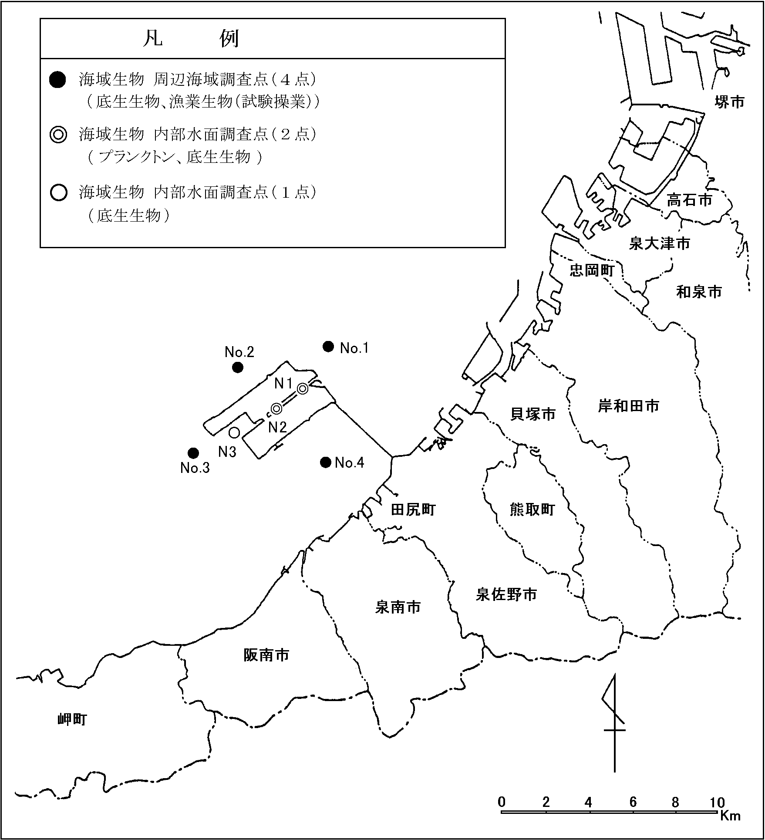

図2-3-9 海域生物の調査地点
(2) 環境監視結果の概要
ア．プランクトン
(ｱ) 植物プランクトン
内部水面において確認された総種類数は95種で、季節別では春季が47種、夏季が62種、秋季が35種、冬季が40種であった。主要種はﾆｯﾁｱ属のほか、ﾊﾌﾟﾄ藻綱、ｽｹﾚﾄﾈﾏ ｺｽﾀﾀﾑ等であった。これらはいずれも内湾・沿岸域で普通に見られる種であった。

(ｲ) 動物プランクトン
内部水面において確認された動物プランクトンの総種類数は62種で、季節別では春季31種、夏季29種、秋季36種、冬季が27種であった。主要種は橈脚亜綱のﾉｰﾌﾟﾘｳｽ期幼生の他に、ｵｲﾄﾅ属のｺﾍﾟﾎﾟﾀﾞｲﾄ期幼生、ｺﾘｹｳｽ属のｺﾍﾟﾎﾟﾀﾞｲﾄ幼生等であった。これらはいずれも内湾・沿岸域で普通に見られる種であった。

イ．底生生物
空港島周辺の四季調査で確認された底生生物の総種類数は135種で、季節別では春季84種、夏季66種、秋季44種、冬季が63種であった。主要種は、ｼｽﾞｸｶﾞｲ、ｶﾀﾏｶﾞﾘｷﾞﾎﾞｼｲｿﾒ、ｽﾐｽｼﾗｹﾞｶﾞｲ等であった。内部水面において確認された底生生物の総種類数は95種で、季節別では春季45種、夏季35種、秋季47種、冬季が51種であった。主要種は空港島周辺において確認されたものとほぼ同じで、これらはいずれも内湾・沿岸域で普通に見られる種であった。
空港島周辺では昨年に比べて出現種類数は、全体的に増加傾向にあった。

ウ．漁業生物
確認された漁業生物の総種類数は33種で、季節別では春季16種、夏季24種、秋季17種であった。主要種は、ﾄﾗｴﾋﾞ、ｼｬｺ、ﾀﾏｶﾞﾝｿﾞｳﾋﾞﾗﾒ等でこれらはいずれも内湾・沿岸域で普通に見られる種であった。

(3) 評 価
いずれの調査項目においても、内湾・沿岸域で普通に見られる種が確認され、経年的にみて全体としても大きな変化が見られなかったことから、事業による海域生物への影響は小さく、環境保全目標を満足していると考えられる。

2-3-6 陸生動物（鳥類）

(1) 環境監視の実施状況
平成20年度は、１期空港島内の定点（ポイントセンサス）と１期島及び２期島の調査ルート（ラインセンサス）において、鳥類の調査が毎月実施された。定点と調査ルートを図2-3-10に示す。

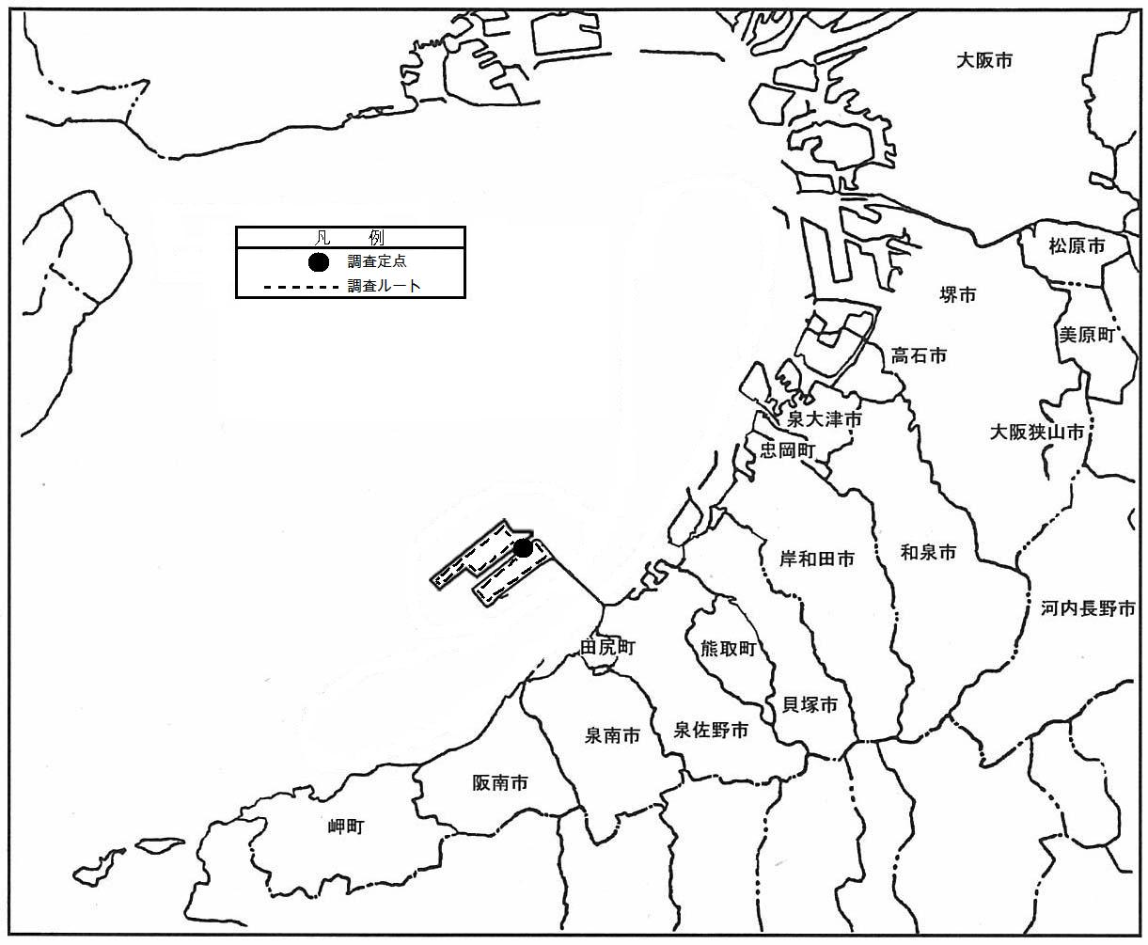

図2-3-10 陸生動物（鳥類）の調査地点

(2) 環境監視結果の概要
調査結果を表2-3-11に示す。
ポイントセンサスでは、ｳﾐﾈｺ、ｾｸﾞﾛｶﾓﾒ、ｺｱｼﾞｻｼ、ｶﾜｳ等４目５科10種、10,450羽が確認された。前回、同様の調査が実施された平成17年度の調査結果（６目７科14種、8,131羽）と比較すると、同程度の種類数が確認されたが、ｳﾐﾈｺの増加により個体数は増加した。
ラインセンサスでは、ｺｱｼﾞｻｼ、ｽｽﾞﾒ、ﾋﾊﾞﾘ、ｳﾐﾈｺ、ﾀﾋﾊﾞﾘ等９目24科68種13,817羽が確認された。１期島、２期島別にみると、表2-3-12のとおり、１期島ではｽｽﾞﾒ、ｳﾐﾈｺ、ﾋﾊﾞﾘ等９目24科66種8,184羽が、２期島ではｺｱｼﾞｻｼ、ﾋﾊﾞﾘ等６目15科29種5,633羽が確認された。１期島について、前回、同様の調査が実施された平成17年度の調査結果（８目24科63種、6,200羽）と比較すると、同程度の種類数が確認されたが、ｽｽﾞﾒやﾀﾋﾊﾞﾘが増え、個体数は増加した。
海上方向の調査であるポイントセンサスでは、ｶﾓﾒ類などの海鳥が多く見られた。一方、島内調査となるラインセンサスでは、１期島ではｽｽﾞﾒやﾋﾊﾞﾘなど陸域に生息する種類が50％以上見られ、２期島では中洲や干潟、砂浜に生息するｺｱｼﾞｻｼが60％以上を占めていた。

表2-3-11 陸生動物（鳥類）調査結果

表2-3-12 １期島２期島別ラインセンサス調査結果

(3) 評 価
事業によって、多くの鳥が空港島及び空港島周辺に飛来する環境になっていると考えられる。鳥類の増加に伴い、航空機との衝突が懸念されるため、今後も引き続きバードパトロール等を実施して飛行の安全確保及び鳥類の保護に努める必要がある。

